题型一 分层随机抽样的特征及适用条件
1．分层抽样使用的范围是（ ）
A．总体中个数较少 B．总体中个数较多
C．总体由个体差异明显的几部分组成 D．以上都可以
【答案】C
【难度】0.94
【知识点】分层抽样的特征及适用条件
【分析】根据分层抽样的适用条件求解.
【详解】根据分层抽样的概念知，总体由个体差异明显的几部分构成，可考虑分层抽样，
故选：C
2．某校为了了解高二学生的身高情况，打算在高二年级12个班中抽取3个班，再按每个班男女生比例抽取样本，正确的抽样方法是（ ）
A．简单随机抽样 B．先用分层抽样，再用随机数表法
C．分层抽样 D．先用抽签法，再用分层抽样
【答案】D
【难度】0.94
【知识点】分层抽样的特征及适用条件、抽签法
【分析】利用抽样方法求解．
【详解】解：在高二年级12个班中抽取3个班，这属于简单随机抽样中的抽签法，
按男女生比例抽取样本属于分层抽样，所以是先用抽签法，再用分层抽样．
故选：D．
3．某中学有老年教师20人，中年教师65人，青年教师95人，为了调查他们的健康状况，需从他们中抽取一个容量为36的样本，则合适的抽样方法是（ ）
A．抽签法 B．随机数法 C．分层随机抽样 D．其他抽样方法
【答案】C
【难度】0.94
【知识点】分层抽样的特征及适用条件
【分析】根据样本的年龄特性确定抽样方法．
【详解】由于样本中年龄分为三个层次：老年，中年，青年，因此采取分层抽样方法．
故选：C．
4．①某班数学期中考试有14人在120分以上，35人在90~119分，7人不及格，现从中抽出8人研讨进一步改进教与学；②高一某班级春节聚会，要产生两位“幸运者”．上述两件事，合适的抽样方法分别为（ ）
A．分层抽样，简单随机抽样 B．简单随机抽样，分层抽样
C．简单随机抽样，简单随机抽样 D．分层抽样，分层抽样
【答案】A
【难度】0.94
【知识点】分层抽样的特征及适用条件、简单随机抽样的特征及适用条件
【分析】根据分层抽样和简单随机抽样的特征和使用条件即可作出判断.
【详解】①由于学生的成绩是差异比较大的几部分，应用分层抽样．②由于总体与样本容量较小，应用简单随机抽样．
故选：A
题型二 分层抽样的运用
5．某病毒实验室成功分离培养出贝塔病毒60株、德尔塔病毒20株、奥密克戎病毒40株，现要采用分层随机抽样的方法从中抽取一个容量为30的样本，则奥密克戎病毒应抽取（ ）
A．10株 B．15株 C．20株 D．25株
【答案】A
【难度】0.94
【知识点】分层抽样的特征及适用条件、抽样比、样本总量、各层总数、总体容量的计算
【分析】由分层抽样的性质即可求解.
【详解】由题意得病毒总数为$$60+20+40=120$$株，
所以奥密克戎病毒应抽取$$30×\frac{40}{120}=10$$株.
故选：A.
6．中国古代科举制度始于隋而成于唐，兴盛于明、清两朝．明代会试分南卷、北卷、中卷，按11：7：2的比例录取，若某年会试录取人数为100，则中卷录取人数为（ ）
A．10 B．35 C．55 D．75
【答案】A
【难度】0.94
【知识点】分层抽样的特征及适用条件、抽样比、样本总量、各层总数、总体容量的计算
【分析】计算分层抽样的抽取比例乘以样本容量即可求解.
【详解】由题意，知会试录取人数为100，根据分层抽样的性质可知，中卷录取人数为$$100×\frac{2}{11+7+2}=10$$．
故选：A
7．某市中小学生人数和近视情况分别如图甲和图乙所示，为了解该地区中小学生近视形成的原因，现用分层抽样的方法抽取$$5\%$$的学生进行调查，则样本容量和抽取的高中生近视人数分别为（ ）
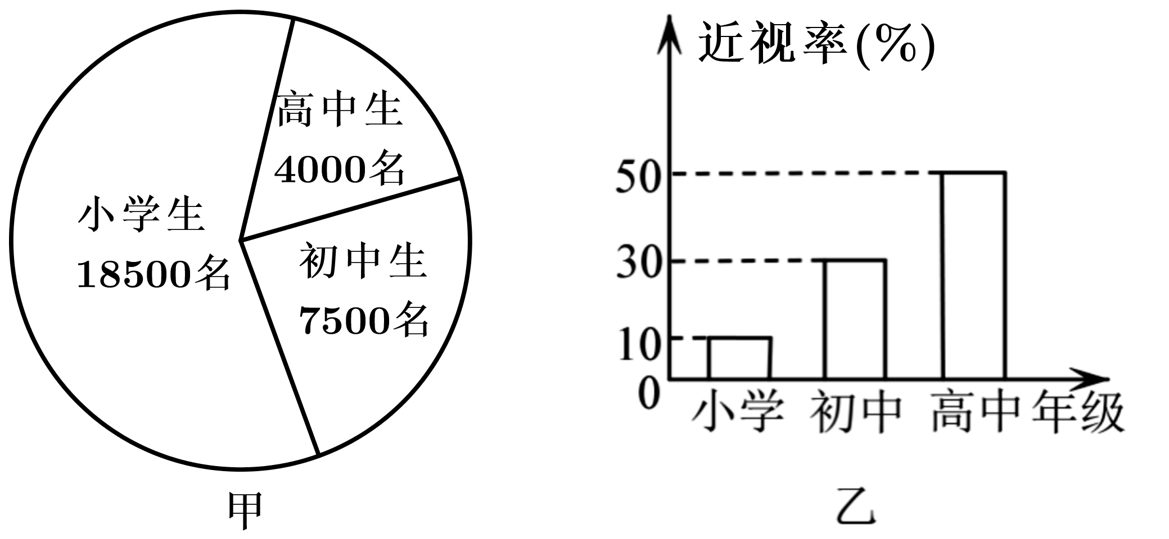
A．750，100 B．1500，100 C．1500，120 D．750，120
【答案】B
【难度】0.94
【知识点】根据条形统计图解决实际问题、分层抽样的特征及适用条件、抽样比、样本总量、各层总数、总体容量的计算、根据扇形统计图解决实际问题
【分析】利用两图中的频数、频率及分层抽样的特点进行求解.
【详解】由题意，得样本容量为$$(18500+7500+4000)×0.05=1500$$，
抽取的高中生中近视人数为$$4000×0.05×0.5=100$$.
故选：B.
8．某学校共有教职员工800人，其中不超过45岁的有x人，超过45岁的有320人.为了调查他们的健康状况，用分层抽样的方法从全体教职员工中抽取一个容量为50的样本，应抽取超过45岁的教职员工20人，抽取的不超过45岁的救职员工y人，则$$x+y=$$______人.
【答案】$$510$$
【难度】0.85
【知识点】抽样比、样本总量、各层总数、总体容量的计算
【分析】直接根据条件列方程求解.
【详解】根据条件学校共有教职员工800人，抽取一个容量为50的样本，
$$∴\{\begin{aligned}x+320=800 \\ 20+y=50\end{aligned}$$，解得$$\{\begin{aligned}x=480 \\ y=30\end{aligned}$$，
$$∴x+y=510$$.
故答案为：$$510$$.
9．某中学的高一、高二、高三共有学生1350人，其中高一500人，高三比高二少50人．为了解该校学生健康状况，现采用分层抽样方法进行调查，在抽取的样本中有高一学生120人，则该样本中的高二学生人数为______．
【答案】108
【难度】0.85
【知识点】抽样比、样本总量、各层总数、总体容量的计算
【分析】设高二总人数为$$x$$人，抽取的样本中有高二学生$$y$$人，由总人数及抽样比列方程组求解即可.
【详解】设高二总人数为$$x$$人，抽取的样本中有高二学生$$y$$人，
则高三总人数为$$x−50$$人，
由题意可知$$\{\begin{aligned}500+x+\left(x−50\right)=1350 \\ \frac{y}{x}=\frac{120}{500}\end{aligned}$$，解得$$y=108$$，即抽取的样本中有高二学生108人，
故答案为：108
10．为了贯彻落实中央新疆工作座谈会和全国对口支援新疆工作会议精神，促进边疆少数民族地区教育事业发展，某省派出了200名教师援疆.现采用分层抽样的方法从中抽取一个容量为40的样本，调查他们的援疆工作情况，若样本中女教师比男教师少8人，则该省此次援疆女教师人数为（ ）
A．16 B．40 C．80 D．120
【答案】C
【难度】0.94
【知识点】抽样比、样本总量、各层总数、总体容量的计算
【分析】先求出样本女教师人数，由分层抽样的定义列式求解即可.
【详解】设样本中女教师为x人，则$$40−x−x=8⇒x=16$$，∴援疆女教师人数为$$16×\frac{200}{40}=80$$.
故选：C
11．某工厂生产了某产品16800件，它们来自A、B、C三条生产线，为检查这批产品的质量，决定采取分层抽样的方法进行抽样，已知A和C两条生产线抽取的产品个数与B抽取的相等，求B生产线生产了多少件产品？
【答案】5600
【难度】0.94
【知识点】抽样比、样本总量、各层总数、总体容量的计算
【分析】$$B$$生产线抽取的数量占抽取总数的$$\frac{1}{3}$$，即可得到$$B$$生产线生产了产品总数的$$\frac{1}{3}$$，即可得解.
【详解】解：依题意$$A$$和$$C$$两条生产线抽取的产品个数与$$B$$抽取的相等，
即$$B$$生产线抽取的数量占抽取总数的$$\frac{1}{3}$$，则$$B$$生产线生产了产品总数的$$\frac{1}{3}$$，即$$16800×\frac{1}{3}=5600$$（件）.
12．某公司青年、中年、老年员工的人数之比为10∶8∶7，从中抽取100名作为样本，若每人被抽中的概率是0.2，则该公司青年员工的人数为__________．
【答案】200
【难度】0.85
【知识点】分层抽样的概率、抽样比、样本总量、各层总数、总体容量的计算
【分析】先根据分层抽样的方法计算出该单位青年职工应抽取的人数，进而算出青年职工的总人数.
【详解】由题意，从中抽取100名员工作为样本，需要从该单位青年职工中抽取$$\frac{10}{10+8+7}×100=40$$（人）.因为每人被抽中的概率是0.2，所以青年职工共有$$\frac{40}{0.2}=200$$（人）.
故答案为：200.
13．某市在创建文明城市期间，对某小区的居民按分层抽样的方法抽取一个容量为$$n$$的样本进行问卷调查.在这$$n$$个个体的样本中，任取1人，抽取到未成年人的概率为0.2，成年人共80人，则$$n=$$___________（用数字作答）
【答案】100
【难度】0.94
【知识点】分层抽样的概率、抽样比、样本总量、各层总数、总体容量的计算
【分析】由题可得$$n⋅\left(1−0.2\right)=80$$，即得.
【详解】由题可得，$$n⋅\left(1−0.2\right)=80$$.，
$$n=100$$.
故答案为：100.
14．某中学青年教师、中年教师和老年教师的人数比例为4∶5∶1，其中青年教师有120人．现采用分层抽样的方法从这所学校抽取容量为30的教师样本以了解教师的工作压力情况，则每位老年教师被抽到的概率为________．
【答案】$$\frac{1}{10}$$
【难度】0.85
【知识点】分层抽样的概率、抽样比、样本总量、各层总数、总体容量的计算
【解析】先利用人数比例和青年教师人数计算该校全部教师人数，再利用古典概型计算每位老年教师被抽到的概率即可.
【详解】由青年教师、中年教师和老年教师的人数比例为4∶5∶1， 知青年教师的人数比例为$$\frac{4}{10}$$，故该校全部教师人数为：120÷$$\frac{4}{10}$$＝300(人)．
采用分层抽样的方法从这所学校抽取容量为30的教师样本，则每位老年教师被抽到的概率为P＝$$\frac{30}{300}$$＝$$\frac{1}{10}$$.
故答案为：$$\frac{1}{10}$$.

